OA 19 | 15. Este recipiente se hizo con madera de 1 cm de espesor.  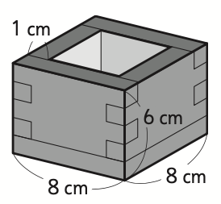  Marca el prisma que cabe exactamente en el recipiente.  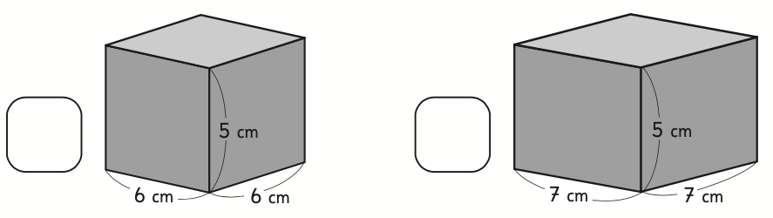 | 6° Básico  Tomo 1  Capítulo 10  Volumen de paralelepípedos

